**PROPOSAL SKRIPSI**

**PENERAPAN ALGORITMA** **LSTM *( Long-Short Term Memory )***

**UNTUK PREDIKSI** **HARGA SAHAM**



**Disusun oleh :**

**Rachmad Agung Pambudi**

**160411100032**

**Dosen Pembimbing 1. Eka Mala Sari Rochman, S.Kom., M.Kom 19841104 200812 2003 Dosen Pembimbing 2. Sri Herawati, S.Kom., M.Kom., 19830828 200812 2002**

**PROGRAM STUDI INFORMATIKA**

**JURUSAN TEKNIK INFORMATIKA**

**FAKULTAS TEKNIK**

**UNIVERSITAS TRUNOJOYO MADURA**

**2020**

**LEMBAR PERSETUJUAN PROPOSAL**

|  |  |
| --- | --- |
| **Nama** | **: Rachmad Agung Pambudi** |
| **NRP** | **: 16.04.1.1.1.00032** |
| **Bidang Minat** | **: Kecerdasan Komputasional** |
| **Program Studi** | **: Informatika** |
| **Jurusan** | **: Teknik Informatika** |
| **Dosen Pembimbing** | **: 1. Eka Mala Sari Rochman, S.Kom.,** **M.Kom.** |
|  | **2. Sri Herawati, S.Kom., M.Kom.,** |
| **Judul Tugas Akhir** | **: Penerapan Algoritma LSTM *(Long-Short Term Memory)* Untuk Prediksi Harga Saham** |

**Proposal ini telah disetujui di seminar pada Tanggal, ............... 2020**

**Dosen Pembimbing I Dosen Pembimbing II**

**Eka Mala Sari Rochman, S.Kom., M.Kom. Sri Herawati, S.Kom., M.Kom.,**

|  |  |  |
| --- | --- | --- |
| **NIP. 19840716 200812 2 001** |  | **NIP. 19830828 200812 2 002** |
| **Mengetahui,** |  | **Menyetujui,** |
| **Ketua Program Studi** |  | **Koordinator Lab Riset** |
| **Teknik Informatika,** |  | **Jurusan Teknik Informatika** |

**Yoga Dwitya Pramudita, S.Kom., M.Cs. Husni, S.Kom., M.Kom**

**NIP. 19840413 200812 1 002 NIP. 19790722 200312 1 001**

# ABSTRAK

Saham merupakan salah satu pilihan dalam investasi yang menarik karena dapat menghasilkan keuntungan yang besar, jika dapat membaca pergerakan perubahan harga saham. Bagi pemula untuk memulai berinvestasi saham memiliki resiko kerugian yang sangat besar dikarenakan belum bisa membaca pergerakan harga saham. Untuk meminimalkan resiko kerugian diperlukan belajar membaca pergerakan harga saham dan perkembangan pasar modal yang merupakan indikator dalam masuk didunia investasi saham. Dengan perkembangan teknologi kecerdasan buatan dan pemrosesan perdiksi saat ini, pergerakan harga saham dapat di identifikasi dengan cara otomatis secara perhitungan matematis yang sangat kompleks*. Deep Learning* merupakan salah satu teknologi kecerdasan buatan yang memiliki akurasi pengenalan yang tinggi dengan data yang sangat banyak. Penelitihan ini menggunakan analisis harga saham sebelumnya dalam suatu perusahaan, dengan teknik *Deep learning, Recurrent Neural Networks* *(RNN)* modul pemrosesan *Long-Short Term Memory* *(LSTM)* untuk melakukan prediksi harga saham. Fitur yang digunakan dalam pemrosesan prediksi yaitu harga tutup. Diharapkan dengan metode *Long-Short Term Memory* *(LSTM)* bisa memberikan performa terbaik*.*

Kata kunci: *Deep Learning*, *Long-Short Term Memory* (LSTM), *Recurrent Neural Networks* (RNN).

# DAFTAR ISI

ABSTRAK ii

DAFTAR ISI iii

DAFTAR GAMBAR v

DAFTAR TABEL vi

BAB I PENDAHULUAN 1

1.1 Latar Belakang 1

1.2 Perumusan Masalah 2

1.2.1 Permasalahan 2

1.2.2 Metode Usulan 2

1.2.3 Pertanyaan Penelitian 2

1.3 Tujuan dan Manfaat 2

1.3.1 Tujuan Penelitian 2

1.3.2 Manfaat Penelitian 2

1.4 Batasan-batasan 2

1.5 Sistematika Proposal 3

BAB II KAJIAN PUSTAKA 4

2.1 Saham 4

2.1.1 Pengertian Saham 4

2.1.2 Saham PT Semen Indonesia (Persero) Tbk (SMGR) 4

2.2 *Recurrent neural network* (RNN) 5

2.3 *Long Short Term Memory* *(LSTM)* 8

3.3.1 Algoritma pelatihan *Long Short Term Memory Networks* 12

3.3.2 Feedforward 14

3.3.3 Backpropagation Through Time (BPTT) 15

3.3.4 Mencari Bobot dari proses backpropagation urutan (sequence) 18

3.3.5 Optimasi untuk update bobot Gradient Descent 19

2.4 Penelitian Terkait 21

BAB III METODE USULAN 23

3.1 Metode 23

3.1.1 Rancangan Arsitektur LSTM 23

3.1.2 Rancangan Arsitektur Sistem 25

3.2 Analisa Kebutuhan 26

3.2.1 Kebutuhan *Hardware* 26

3.2.2 Kebutuhan *Software* 26

3.3 Analisa Input 26

3.4 Analisa Proses 27

3.5 Analisa Output 27

3.6 Desain Rancangan 28

3.6.1 Flowchart Diagram 28

3.6.1 Flowchart K-Fold Cross Validation 30

3.6.2 Flowchart Tahap Pelatihan LSTM 30

3.6.3 Flowchart Tahap Pengujian LSTM 31

3.7 Rancangan Skenario Metode *LSTM* 32

3.7.1 Gambaran Skenario Pelatihan Metode *LSTM* 34

3.7.2 Gambaran Skenario Pengujian Metode *LSTM* 46

3.8 Uji Coba dan Evaluasi 50

3.9 Pembuatan Laporan Tugas Akhir 50

Tabel 42. Tabel Perkiraan Jadwal 50

DAFTAR PUSTAKA 51

# DAFTAR GAMBAR

Gambar 1 Arsitektur pada RNN 5

Gambar 2 Memori pada RNN 5

Gambar 3 Memori pada LSTM 6

Gambar 4 Arsitektur Hidden Layer 9

Gambar 5 Status sel LSTM 9

Gambar 6 Gerbang LSTM 10

Gambar 7 Penjagaan gerbang (Keep gate) LSTM 10

Gambar 8 Menambahkan informasi baru (write gate) LSTM 11

Gambar 9 Update cell state LSTM 11

Gambar 10 Membaca keputusan (Output) LSTM 12

Gambar 11 Arsitektur LSTM forward 23

Gambar 12 Penjabaran dari Hidden Layer LSTM 23

Gambar 13 Arsitektur LSTM Backward 24

Gambar 14 Penjabaran dari Hidden Layer LSTM Backward 24

Gambar 15 Diagram IPO Arsitektur Sistem 25

Gambar 16 Flowchart Sistem Keseluruhan 28

Gambar 17 Flowchart K Folds Validation 30

Gambar 18 Flowchart pelatihan LSTM 31

Gambar 19 Flowchart pengujian LSTM 32

# DAFTAR TABEL

Table 1. Tabel Penelitian Terkait 21

Tabel 2 Data Harga Saham PT Semen Indonesia (Persero) Tbk 33

Tabel 3 Data Training Harga close Saham 33

Tabel 4 Data Testing Harga Close Saham 33

Tabel 5 Data Training dan data Testing Harga close Saham dinormalisasi 34

Tabel 6 Data Sample 35

Tabel 7 Bobot Awal 35

Tabel 8 Penggabungan data sample tranpose dengan block output 36

Tabel 9 Block input untuk proses ke hidden layer t = 1 36

Tabel 10 Hasil proses Gerbang lupa () 37

Tabel 11 Hasil proses lapisan gerbang input 37

Tabel 12 Hasil proses lapisan tanh candidate gate 37

Tabel 13 Hasil proses Keadaan penghubung (state cell) 37

Tabel 14 Hasil proses Gerbang output (output gate) 37

Tabel 15 Hasil proses Block output ( 38

Tabel 16 Hasil proses Menghitung Derivative dari data real dengan prediksi 39

Tabel 17 Perbandingan 39

Tabel 18 Perbandingan 39

Tabel 19 Hasil proses block Output layer backward 39

*Table 20* Proses *derivative* *block Output layer dengan*  40

Tabel 21 Proses derivative block Output layer dengan 40

Tabel 22 Proses *derivative Error Output gate* 40

Tabel 23 Proses Error Output gate sebelumnya () 41

Tabel 24 Proses Menghitung Error cell state () 41

Table 25 proses Menghitung 42

Tabel 26 Hasil proses untuk block input 43

Tabel 27 Hasil proses untuk menghasilkan 43

Tabel 28 Hasil Derivatif Bobot 44

Tabel 29 Modifikasi bobot untuk proses optimasi 45

Tabel 30 Bobot yang sudah di update () 46

Tabel 31 Data sample testing 46

Tabel 32 Bobot baru 46

Tabel 33 Penggabungan data sample tranpose dengan block output 47

Tabel 34 Block input untuk proses ke hidden layer t = 1 47

Tabel 35 Hasil proses Gerbang lupa () 47

Tabel 36 Hasil proses lapisan gerbang input 48

Tabel 37 Hasil proses lapisan tanh candidate gate 48

Tabel 38 Hasil proses Keadaan penghubung (state cell) 48

Tabel 39 Hasil proses Gerbang output (output gate) 49

Tabel 40 hasil proses Block output ( 49

Tabel 41 Uji coba dengan pembagian data 50

Tabel 42. Tabel Perkiraan Jadwal 50

# BAB I PENDAHULUAN

## 1.1 Latar Belakang

Pada era digital saat ini, Investasi saham di pasar modal pada setiap negara merupakan aset yang sangat penting bagi setiap perusahaan didunia. Sebab secara langsung maupun tidak, investor dari seluruh dunia dapat memberikan dampak terhadap ekonomi pada negara tempat berinvestasi. Saham adalah surat berharga yang dikeluarkan oleh perusahaan BUMN ataupun Swasta yang berbentuk Perseroan Terbatas (PT). Pemilik saham juga memiliki hak untuk memiliki sebagian dari perusahaan. Banyak masyarakat dari yang remaja, dewasa, hingga lansia dapat membeli atau menanamkan modalnya kedalam pasar modal untuk mengharapkan keuntungan. Hal ini senada dengan pendapat Widoatmodjo yaitu ada beberapa keuntungan dalam membeli saham adalah Capital Gain, deviden, dan saham juga dapat dijaminkan ke bank sebagai agunan untuk memperoleh kredit [1].

Prediksi (peramalan) adalah proses dalam menduga atau memperkirakan kejadian yang terjadi diwaku mendatang dengan memanfaatkan informasi atau data yang relevan pada waktu sebelumnya (historis) melalui metode ilmiah [2].

Kegiatan untuk memprediksi harga saham banyak dilakukan dengan berbagai teknik pemodelan dan penerapan metode tertentu. Pada penelitihan sebelumnya telah dilakukan perbandingan metode untuk memprediksi harga saham sektor teknologi Amerika dengan menggunakan metode Backpropagation, SVM, dan LSTM (*Long-Short Term Memory*) untuk backpropagation menghasilkan ketepatan 68.649% dengan epochs 10 dan 67,434% dengan epochs 100, untuk SVM menghasilkan ketepatan 66.9823% dengan epochs 10 dan 67.1212% dengan epochs 100, LSTM menghasilkan ketepatan 68.51635% dengan epochs 10 dan 69.04171% dengan epochs 100 [3].

*Long Short Term Memory networks* (LSTM) merupakan sebuah evolusi dari arsitektur RNN, dimana pertama kali diperkenalkan oleh Hochreiter dan Schmidhuber (1997) [4]. RNN memiliki kekurangan yaitu dapat dilihat pada inputan yang memiliki rentang informasi yang sangat besar sehingga ketika block output (*h*) memerlukan informasi yang relevan maka RNN tidak dapat menghubungkan informasi karena memori lama yang tersimpan akan tidak berguna dengan seiringnya berjalannya waktu karena akan tergantikan dengan memori baru, permasalahan ini ditemukan oleh *Bengio, et al.* (1994). Berbeda dengan RNN, LSTM tidak memiliki kekurangan tersebut karena LSTM (*Long-Short Term Memory)* dapat mengatur memori di setiap masukannya dengan menggunakan memory cells dan gate units [5].

Penelitian ini akan menerapkan metode LSTM (*Long-Short Term Memory)* karena pada penelitihan sebelumnya mendapatkan hasil yang baik dalam proses prediksi. Pada penelitian ini menggunakan metode LSTM dengan objek harga penutupan PT Semen Indonesia (Persero) Tbk, dengan tujuan memprediksi harga penutupan dalam jangka waktu 5 hari berikutnya.

## 1.2 Perumusan Masalah

### 1.2.1 Permasalahan

Permasalahan yang sering terjadi dalam sistem prediksi ialah keterbatasan data faktor yang mempengaruhi kinerja saham saat ini dan juga keakuratan dalam memprediksi suatu saham tertentu.

### 1.2.2 Metode Usulan

Penelitian ini mengusulkan Penerapan metode LSTM *(Long-Short Term Memory)* untuk prediksi harga saham*.*

### 1.2.3 Pertanyaan Penelitian

1. Bearpa akurasi tingkat error yang dihasilkan dalam memprediksi harga saham PT Semen Indonesia (Persero) Tbk?

## 1.3 Tujuan dan Manfaat

### 1.3.1 Tujuan Penelitian

1. Mengetahui tingkat error yang dihasilkan dalam memprediksi Harga saham PT Semen Indonesia (Persero) Tbk dengan metode LSTM *(Long-Short Term memory)*

### 1.3.2 Manfaat Penelitian

1. Peneliti mengetahui akurasi dari metode *LSTM* (*Long-Short Term memory*)*.* untuk sistem prediksi.
2. Peneliti dapat mengetahui kualitas prediksi antara metode *LSTM* (*Long-Short Term memory).*

## 1.4 Batasan-batasan

Batasan masalah pada penelitian ini adalah sebagai berikut :

1. Data yang akan digunakan pada penelitian ini adalah data saham disitus Alphavantage[(https://www.alphavantage.co/)](https://www.alphavantage.co/) disertakannya API yang ada di situs tersebut dan situs pendukungnya yahoo finance.
2. Data yang akan digunakan pada penelitian ini adalah harga saham PT Semen Indonesia (Persero) Tbk saat harga penutupan.
3. Metode yang digunakan LSTM (*Long-Short Term Memory*)
4. Data saham tidak mempertimbangkan hari libur.
5. Data yang dipakai 1500 data, dari tanggal (09/01/2014) sampai (09/01/2020)

## 1.5 Sistematika Proposal

Sistematika penulisan Proposal ini terdiri dari beberapa bab, yaitu :

|  |  |
| --- | --- |
| BAB I | PENDAHULUAN  Pada bab ini membahas tentang latar belakang, rumusan masalah, tujuan, manfaat, batasan masalah, serta sistematika penulisan laporan. |
| BAB II | KAJIAN PUSTAKA  Pada bab ini membahas tentang landasan teori dan penelitian sebelumnya. |
| BAB III METODE USULAN | |

Pada bab ini membahas tentang metode yang diusulkan (algoritma), arsitektur (Input, Proses, Ouput), Data penelitian, tahapan penelitian, serta rencana pengujian.

REFERENSI

Berisi tentang daftar jurnal-jurnal atau referensi yang dijadikan acuan dalam penelitian ini.

# BAB II KAJIAN PUSTAKA

## 2.1 Saham

### 2.1.1 Pengertian Saham

Saham merupakan sebuah surat berharga yang dikeluarkan oleh sebuah perusahaan, baik Swasta maupun BUMN yang mencari modal dari bursa efek dengan cara menerbitkan efek atau bisa disebut emiten. Pemilikan saham adalah juga pemilik sebagian dari perusahaan [6].

### 2.1.2 Saham PT Semen Indonesia (Persero) Tbk (SMGR)

Pada tanggal 17 Mei 1991 PT Semen Gresik Tbk mendapatkan persetujuan Badan Pengawas Pasar Modal (Bapepam) lewat surat bernomor S-622/PM/1991 menerbitkan prospektus IPO pada 20 Mei 1991 dengan menawarkan sebanyak 40 juta saham pada harga Rp 7.000 per saham dengan menargetkan modal segar Rp 280 miliar. Dari dana segar tersebut sebagian dialokasikan ke pembangunan pabrik semen baru di wilayah Tuban Jawa Timur. Dan sebagian saham digunakan meningkatkan kapasitas produksi dari 1 ton menjadi 1,3 juta ton pertahun.

Pada tanggal 7 Januari 2013 PT Semen Gresik (Persero) Tbk secara resmi berubah nama menjadi PT Semen Indonesia (Persero) Tbk sebagai holding dari tiga entitas anak usaha, yaitu PT Semen Gresik, PT Semen Tonasa, dan PT Semen Padang.

#### 2.1.3 Harga Penutupan

Harga Penutupan *(Closing Price)* adalah harga yang muncul saat bursa tutup, harga pasar saham yang saat itu sedang berlaku akan menjadi harga penutupan untuk harga di hari itu. Harga penutupan saham hari itu juga akan menjadi acuan harga pembukaan untuk keesokan harinya.

#### 2.1.4 Prediksi Saham

Prediksi (peramalan) adalah proses dalam menduga atau memperkirakan kejadian yang terjadi diwaktu mendatang dengan memanfaatkan informasi atau data yang relevan pada waktu sebelumnya (historis) melalui metode ilmiah [2]

## 2.2 *Recurrent neural network* (RNN)

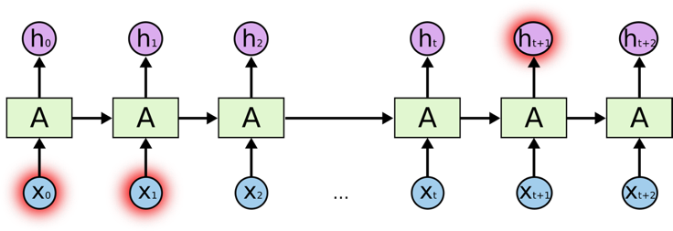

Gambar 1 Arsitektur pada RNN

*Recurrent neural network* *(*Vanilla *RNN)* tidak dapat belajar menghubungkan informasi jika dalam pembelajarnya memiliki langkah atau data yang terlalu banyak, karena menyebabkan penyimpanan lama yang tersimpan akan tidak berguna dengan seiringnya berjalannya waktu karena akan tertimpa atau tergantikan dengan memori baru *(Vanishing Gradient Problem),* permasalahan ini ditemukan oleh Bengio, et al. (1994). Berbeda dengan *RNN*, *Long Short Term Memory (LSTM)* tidak memiliki kekurangan tersebut *(Vanishing Gradient Problem),* karena *Long Short Term Memory (LSTM)* dapat mengatur memori pada setiap masukannya dengan menggunakan *memory cells* dan *gate units* [5]. Jenis jaringan saraf ini berguna ketika mengingat urutan data yang panjang dan tidak bergantung pada dataset jendela yang tertinggal sebagai input [3].

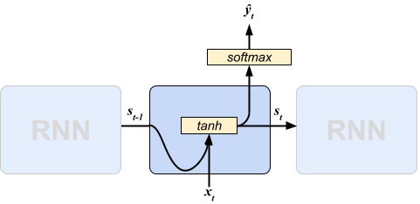Pada pemrosesan dalam suatu modul *Recurrent neural network* *(RNN)* memiliki lapis tanh saja dan jika output dikehendaki maka akan dilewatkan dengan fungsi aktivasi softmax untuk mendapatkan output. Seperti *Gambar 2*

Gambar 2 Memori pada RNN

……………………...(2.1)

………………………………….(2.2)

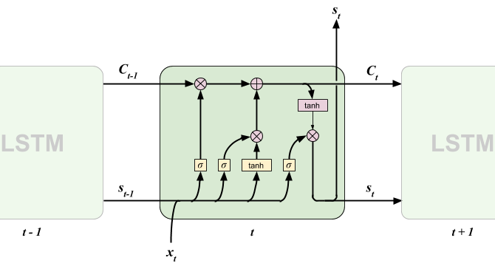Berbeda pada pemrosesan modul *LSTM* memiliki komputasi yang banyak.

Gambar 3 Memori pada LSTM

Dari modul *Recurrent neural network* *(RNN)* dan *Long Short Term Memory (LSTM)* memiliki tiga tahapan, yaitu Input nilai data pelatihan sehingga diperoleh nilai output (tahap *Feedforward*), Propagasi balik dari nilai *error* yang diperoleh (tahap *Backpropagation*), didalam kedua modul arsitekturnya terdiri dari tiga layer, yaitu:

* ***Input Layer***

Berisi node-node yang mempunyai sebuah nilai masukan yang tidak berubah pada fase latih dan hanya bisa berubah jika diberikan nilai masukan baru. Node pada layer ini tergantung pada banyaknya input dari suatu pola.

* ***Hidden Layer***

Layer ini tidak pernah muncul sehingga dinamakan *hidden layer*. Namun semua proses pada fase pelatihan dan fase pengenalan dijalankan di lapisan ini. Jumlah lapisan ini tergantung dari arsitektur yang akan dirancang, tetapi pada umumnya terdiri dari satu lapisan hidden layer yang saling berurutan. Didalam hidden layer terdapat perbedaan antara modul *Recurrent Neural Network (RNN)* dan *Long Short Term Memory (LSTM)* perbedaannya yaitu :

1. *Hidden layer Recurrent Neural Network* *(RNN) :*

*Hidden layer RNN* terdiri dari sel memori, satu sel memori memiliki satu gerbangdan output dengan fungsi *softmax,* satu gerbang tersebut digunakan untuk menyimpan data dari sel memori sebelumnya untuk diproses dengan fungsi tanh bersamaan dengan data masukan sekarang. ArsitekturRNN dapat dilihat diatas pada Gambar 2dan rumus pada persamaan (2.1) dan (2.2).

1. *Hidden Long Short Term Memory (LSTM)* terdiri dari sel memori, satu sel memori memiliki tiga *gate* yaitu :
2. ***Forget gate***

*Forget gate* adalah lapisan melupakan yang mengambil *output* pada waktu () dan *input* pada waktu parameter tersebut digabungkan dan di proses dengan fungsi sigmoid. Dari output ini menghasilkan antara dua bilangan 0 atau 1 dimana = 0 maka keadaan (state) sebelumnya akan dilupakan, sementara jika = 1 state sebelumnya tidak berubah.

………………………………………… (2.3)

…………………………………………….(2.4)

1. ***Input gate***

*Input gate* melakukan pembuatan vector baru dan disimpan di *memory cell* terdapat dua proses yaitu :

1. Proses input asli dari perhitungan *output* sebelumnya waktu () dan *input* baru waktu , diproses dengan fungsi sigmoid. Di *paper* disebut (lapisan sigmoid input) [7].

……………………………………… (2.5)

………………………………………… (2.6)

1. Proses memperhitumgakan *output* sebelumnya dan *input* baru diproses dengan fungsi yang berbeda yaitu tanh. Di*paper* disebut (lapisan kandidat) [7].

…………………………………….. (2.7)

……………………………………(2.8)

Dari proses perkalian dari kedua hasil tersebut menghasilkan vektor baru dan disimpan di *memory cell* sebagai calon masukan , calon masukan tersebut akan dilanjutkan ke lapisan pernghubung ( antara hasil , calon masukan , dan *state* penghubung sebelumnya () diproses dengan rumus [7] :

.……………………………………… (2.9)

1. ***Output gate***

*Output gate* mengontrol seberapa banyak *state* yang lewat ke output. gerbang ini melakukan dua proses yaitu [7] :

1. Perhitungan *output* sebelumnya waktu () dan *input* baru waktu , diproses dengan fungsi sigmoid.

………………………………………..(2.10)

………………………………………… (2.11)

1. Proses mengontrolnya dua *state* dari *state* penghubung , dan *state* output diproses menghasilkan *block output* () dengan fungsi tanh [7].

………………………………………… (2.12)

* ***Output Layer***

Output layer berfungsi untuk menampilkan hasil perhitungan sistem dengan fungsi gerbang – gerbang pada *hidden layer* berdasarkan input yang diterima.

Secara umum dari modul *Recurrent neural network (RNN)* dan modul *Long Short Term Memory (LSTM)* memilki arsitektur yang sama yaitu memiliki tiga tahapan yaitu *input*, kemudian *hidden layer* yang berproses berulang didalamnya dan akhirnya akan dilanjutkan pada tahap *output layer*. Setiap literasi dalam *Recurrent Neural Network (RNN)* maupun *Long Short Term Memory (LSTM)* dilakukan dengan dua arah yaitu *Forward* (tahap maju) dan *Backward* (tahap mundur).

## 2.3 *Long Short Term Memory* *(LSTM)*

*Long Short Term Memory Networks* (LSTM) merupakan salah satu metode dari *Recurrent Neural Network* (RNN). LSTM diajukan oleh Sepp Hochreiter dan Jurgen Schimidhuber pada tahun 1927. LSTM di *design* untuk menghindari masalah *long term dependency* yang ada pada RNN (Grave, 2014) [4]. Didalam *hidden layer* LSTM yang saling berhubungan dan saling berkaitan, terdapat proses dalam menyeleksi suatu informasi untuk diingat dalam jangka waktu pendek maupun dalam jangka waktu panjang, setiap proses dalam satu urutan akan dijelaskan sebagai berikut :

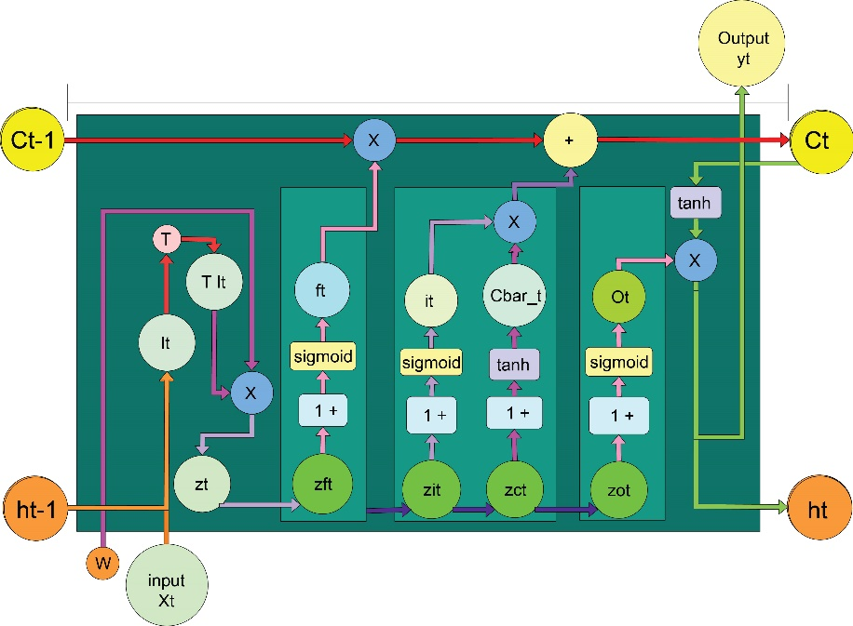

Gambar 4 Arsitektur Hidden Layer

1. Status sel

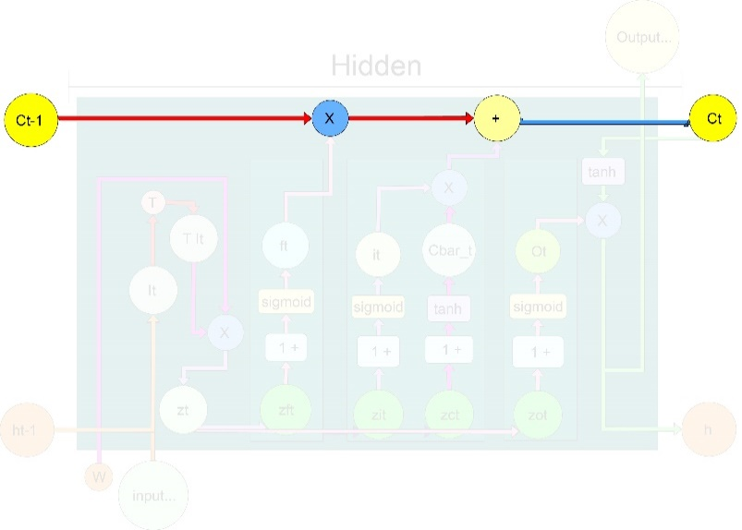Status sel ini berjalan lurus dan menghubungkan seluruh urutan. *(Long memory),* Sel ini akan menghubungkan dari semua urutan,diawali dari urutan yang pertama dimulai hingga urutan yang berlangsung sekarang atau berproses sekarang.

Gambar 5 Status sel LSTM

1. Gerbang

Gerbang ini bertujuan mendapatkan informasi secara opsional. Dari satu uturan terdapat 3 gerbang yaitu *Forget gate layer* *(keep gate)* bertujuan untuk menjaga informasi sebelumnya agar tidak sembarangan masuk kedalam keadaan urutan sekarang, *Forget gate layer* (*write gate*)bertujuan untuk menuliskan informasi apa yang didapat dari urutan sebelumnya dan disimpan di *memory cell* dan *read gate* bertujuan untuk menerima informasi yang sudah terseleksi sebelumnya dengan melewati gerbang – gerbang sebelumnya.

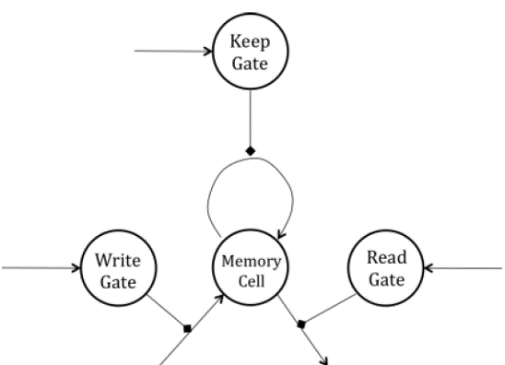

Gambar 6 Gerbang LSTM

1. Penjagaan gerbang *(Keep gate)*

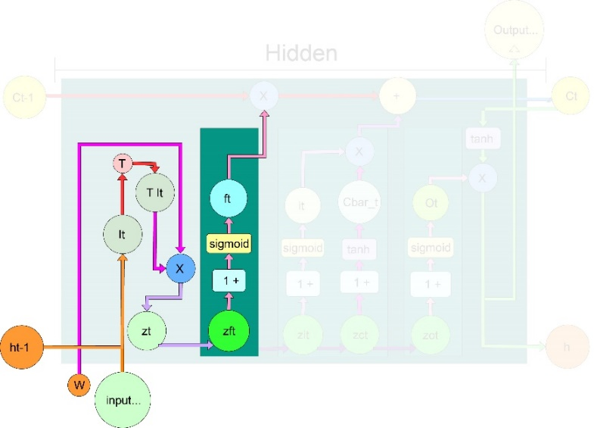Penjagaan informasi yang akan dibuang dari urutan sebelumnya. Dari gerbang ini diberikan *output* antara dua bilangan 0 atau 1 dimana = 0 maka keadaan sebelumnya akan dilupakan, sementara jika = 1 keadaan sebelumnya tidak berubah. Dijabarkan dengan persamaan (2.4)

‘

Gambar 7 Penjagaan gerbang (Keep gate) LSTM

1. Menambahkan informasi baru *(write gate)*

Menambahkan informasi baru Penentuan apa yang disimpan dalam keadaan sel, di dalam gerbang ini terdapat 2 lapisan yaitu :

1. lapisan gerbang input.

Menambahkan nilai baru dari input. Dijabarkan dengan persamaan (2.6)

1. Lapisan tanh

Membuat vektor nilai kandidat baru, Dijabarkan dengan persamaan (2.8)

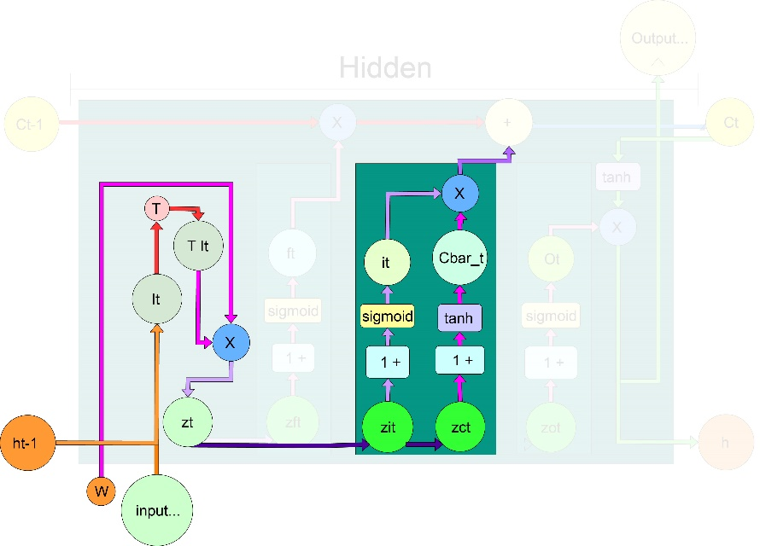

Gambar 8 Menambahkan informasi baru (write gate) LSTM

1. Update *cell state* (

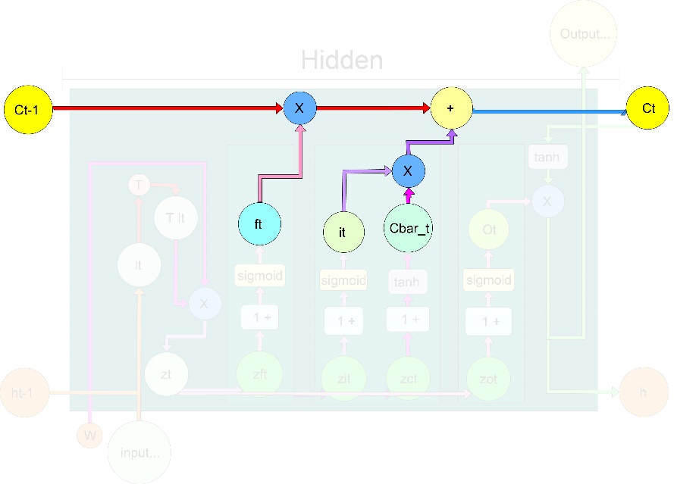Proses melupakan hal-hal yang sudah diseleksi untuk dilupakan sebelumnya dan proses menambahkan informasi yang sudah ditentukan sebelumnya Secara rumus dapat dituliskan seperti persamaan (2.9)

Gambar 9 Update cell state LSTM

1. Membaca keputusan *(Output)*

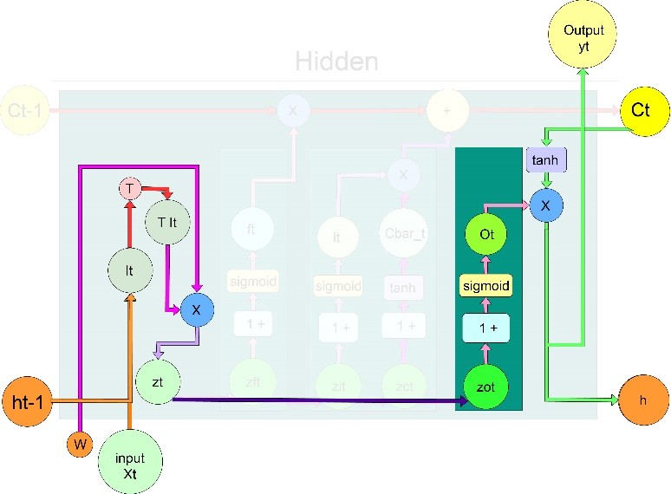Proses ini akan menentukan bagaian sel mana yang akan dihasilkan dangan bantuan lapisan gerbang *output* dan lapisan tanh akan memberikan nilai antara -1 dan +1

Gambar 10 Membaca keputusan (Output) LSTM

Lapisan gerbang output dijabarkan dengan persamaan (2.11)

Lapisan tanh dijabarkan dengan persamaan (2.12) *(Short memory)*

### Algoritma pelatihan *Long Short Term Memory Networks*

Algoritma pelatihan *Long Short Term Memory Networks* pada dasarnya terdiri dari beberapa tahapan yaitu :

1. *Input* nilai data *training* panjang urutan (*Sequence length*)
2. *Forward LSTM* (tahap maju) sampai diperoleh nilai *output*
3. *Backpropgation through time LSTM*  (tahap mundur) sampai diperoleh nilai error yang dipeoleh.
4. Penyesuaian bobot (*gradient descent*) sampai mendapatkan bobot minimum

Dari tahapan diatas diulangi terus- menerus sampai mendapatkan nilai *error* yang diinginkan.

Berikut langkah-langkah pelatihannya adalah :

**Langkah 0 :**

* 1. Persiapkan data normalisai
  2. Inisialisasi dimensi *input* dan *output*
  3. Tetapkan *Epcohs* (satu presentasi lengkap dari proses *forward* sampai *Backward* untuk pemrosesan data yang akan dipelajari ke mesin pembelajaran)
  4. Inisialisasi bobot (bobot awal dengan nilai random yang cukup kecil) (1)
  5. Tetapkan maksimum target *error* dan *learning rate*
  6. Tetapkan panjang urutan (*sequence length)*

**Langkah 1 :**

1. Pengabungan antara input data dan block output dari langkah sebelumnya:

………………………………………… …….…………….(2.13)

: Hasil penggabungan *input*

: Hasil block output sebelumya

: Input data yang akan diolah

b : Bias

1. Block input dengan mempersiapkan input :

………………………………………………………... (2.14)

Catatan :

* Baris jika simpul 1 maka 4 x 1 = 4
* Kolom jika *size* input 2 maka 2 + simpul = 3
* Jadi ordo matrik adalah (4,3)

……………………………………………………..(2.15)

………………………………………………(2.16)

…………………………………………………………………(2.17)

Keterangan :

: Hasil *input (hidden layer)* terdapat 4 baris untuk *input*

: *input (hidden layer)* pada gerbang *forget* seperti persamaan *(2.3)*

: *input (hidden layer)* pada gerbang *input* seperti persamaan *(2.5)*

: *input (hidden layer)* pada *candidate state* seperti persamaan *(2.7)*

: *input (hidden layer)* pada gerbang *output* seperti persamaan *(2.10)*

: Bobot (weight) yang menghubungkan input layer

:Data informasi

### Feedforward

**Langkah 2 :**

1. Gerbang lupa *(forget gate)*:

………………………………………….…………………….(2.3)

Keterangan :

|  |  |
| --- | --- |
|  | : Hasil perhitungan gerbang lupa *(forget gate*) |
|  | :*Input forget gate* |
|  | : Nilai *input* dari *hidden output* |
|  | : Bias |
|  | : Logistic sigmoid () |

1. Gerbang pembuatan vektor barudandisimpan di *memory cell*:

* ………………………………………………………...(2.6)
* ………………………………………………….. (2.8)

Keterangan :

: Hasil perhitungan gerbang *input* *(input gate)*

: proses tanh *(candidate gate)*

Fungsi tanh digunakan membuat vektor baru

1. Keadaanpenghubung *(state cell) :*

………………………………………………….. (2.9)

Keterangan :

: Hasil perhitungan keadaan penghubung *(connecting state)*

: Keadaan penghubung sebelumnya

1. Gerbang *output* *(output gate) :*

………………………………………… …………………(2.11)

Keterangan :

: Hasil perhitungan gerbang *output (output gate)*

1. *Block output*

………………………………………………………………………………(2.12)

Keterangan :

: Hasil perhitungan *output* dan model untuk proses prediksi

### Backpropagation Through Time (BPTT)

**Langkah 3 :**

()

Keterangan :

: Harga real (data asli)

: Harga prediksi (data prediksi)

Pada proses forward diberikan dan ditemukan

1. Hitung informasi *derivative* gerbang output :

………………………………………………. (2.18)

Keterangan :

:Menghitung informasi *derivative* gerbang output

: Informasi *derivative* output block

:keadaan penghubung *(connecting state)*

1. Hitung informasi *derivative* keadaan penghubung *(cell state)* :

………………………………..(2.19)

Keterangan :

: Menghitung informasi *derivative* keadaan penghubung

: Gerbang *Output*

**Langkah 4 :**

Pada proses forward diberikan dan ditemukan

1. Hitung informasi derivative gerbang input (*input gate*) :

………………………………………………………..(2.20)

Keterangan :

:Menghitung informasi *derivative input gate*

: Informasi *derivative* keadaan penghubung

: *candidate gate*

1. Hitung informasi *derivative* gerbang *candidate connecting state*

...…………………………………………………….. (2.21)

Keterangan :

:Informasi *derivative* *candidate connecting state*

: Informasi *derivative* Keadaan penghubung

: *input gate*

1. Hitung informasi *derivative* gerbang *forget gate*

………………………………………… …………...(2.22)

Keterangan :

:Informasi derivative *forget gate*

: Informasi *derivative* keadaan penghubung

: Keadaan penghubung sebelumnya

1. Hitung informasi derivative Keadaan penghubung sebelumnya

……………………………………………………,,, (2.23)

Keterangan :

:Informasi *derivative* keadaan penghubung sebelumnya

: Informasi *derivative* keadaan penghubung

: Gerbang *forget gate*

**Langkah 5 :**

Pada proses forward diberikanmaka pada fase backward didapat = .

1. Hitung *derivative* *block input* *(candidate gate)* :

...…………………………………….(2.24)

Keterangan :

:Informasi *derivative* *input block* *candidate gate*

: Informasi *derivative* *candidate gate*

: *block input* *candidate gate*

1. Hitung *derivative* *block input* *(input gate)*:

…………………………………………(2.25)

Keterangan :

:Informasi *derivative* *input block* *input gate*

: Informasi *derivative* *input gate*

: *input gate*

1. Hitung *derivative* *block input (forget gate)* :

………………………………………. (2.26)

Keterangan :

:Informasi *derivative* *input block* *forget gate*

: Informasi *derivative* *forget gate*

: *forget gate*

1. Hitung *derivative* *block input (output gate)* :

……………………………………….. (2.27)

:Informasi *derivative* *input block* *output gate*

: Informasi *derivative* *output gate*

: *output gate*

1. Penggabungan dari menjadi satu untuk menghasilkan dari *forward* terdapat maka perlu pengembalian :

Dari forward didapat persamaan (2.17) maka fase backward didapat persamaan

…………………………………….. (2.28)

………………………………………………………... (2.29)

### Mencari Bobot dari proses backpropagation urutan (sequence)

**Langkah 6 :**

Dari tahapdidapat persamaan (2.15) dan diberikan dari langkah sebelumnya maka dicari

1. Persamaan (2.29) didapat untuk menghitung

……………………………………………………….. (2.30)

………………………………….. (2.31)

1. Dari persamaan (2.31), didapat untuk menghitung *derivative block output*

] ………………………………………………… (2.32)

1. Mencari *derivative* pada bobot yang akan menjadi model dalam prediksi selanjutnya

………………………………………………………..(2.33)

…….(2.34)

1. Menghitung Derivatif Bobot

Menggunakan aturan rantai konvensional untuk menghitung turunan dari E sehubungan dengan semua bobot. Dalam kondisi tertentu, ini bisa menjadi bobot pendekatan.[8]

(2.34)

…………………………………………………………...(2.35)

……………………………….(2.36)

Keterangan :

= *derivative* bobot

dihitung sampai t =1

### Optimasi untuk update bobot Gradient Descent

**Langkah 7 :** *Gradient descent weight optimization*

Menghitung *Gradient descent* bobot optimasi dari parameter, bobot dan bias, dalam jaringan saraf diperbarui menggunakan data pelatihan sehingga cost average dari semua contoh pelatihan diminimalkan [9].

Dapat dituliskan dengan persamaan :

………………………. (2.37)

Keterangan :

: Parameter untuk mengontrol perubahan bobot selama pelatihan. Semakin besar learning rate,maka jaringan syaraf tiruan akan semakin cepat belajar tetapi hasilnya kurang akurat. Semakin kecil learning rate,maka jaringan syaraf tiruan akan semakin lambat belajar tetapi hasilnya lebih akurat [10]

bobot ini akan digunakan pemodelan.

**3.3.6 Menghitung *error* dari perbandingan data asli dengan data prediksi**

**Langkah 8 :** Hitung total *error*

Menghitung total *error* menggunakan *mean* *squared error* dengan rumus perhitungan:

…………………………………………… (2.38)

Keterangan :

*MSE* : Merupakan total *error*

: Merupakan target *output* ke-i

: Merupakan *output* dari pelatihan ke-i

Fase tersebut diulang hingga kondisi *error* terpenuhi.

## 2.4 Penelitian Terkait

Table 1. Tabel Penelitian Terkait

|  |  |  |  |  |  |  |
| --- | --- | --- | --- | --- | --- | --- |
| **No** | **Judul Penelitian** | **Teknik yang dilakukan penelitian** | **Hasil Penelitian** | **Objek**  **Penelitian** | **Relevansi dengan penelitan yang akan dilakuakn** | **Perbedaan dengan penelitian yang akan dilakukan** |
| 1 | **Comparison of Predictive Algorithms: Backpropagation, SVM, LSTM and Kalman Filter for Stock Market** [3] | 1. Melakukan pembuatan momentum pada harga saham, penggabungan harga saham yang masuk disektor technology, dan juga index NASDAQ. 2. Algoritma *Backpropagation*, LSTM, dan SVM | Perbandingan keakurasian dari beberapa algoritma dalam memprediksi harga saham | Saham  Amerika, seperti :   * Rata – rata Semua saham yang ada di sector technology * Harga saham dari perusahaan itu sendiri * Index NASDAQ | Relevansi penelitan Tugas Akhir dengan paper penulis yaitu sama-sama melakukan prediksi menggunakan metode LSTM | **Paper** :   1. Saham yang   diteliti yaitu saham Amerika.   1. Perbandingan 3 metode.   **Tugas Akhir :**   1. Saham yang   diteliti yaitu saham Indonesia.   1. Hanya menerapkan metode LSTM |

|  |  |  |  |  |  |  |
| --- | --- | --- | --- | --- | --- | --- |
| **No** | **Judul Penelitian** | **Teknik yang dilakukan penelitian** | **Hasil Penelitian** | **Objek**  **Penelitian** | **Relevansi dengan penelitan yang akan dilakuakn** | **Perbedaan dengan penelitian yang akan dilakukan** |
| 2 | **Stock Price Prediction Using LSTM on Indian**  **Share Market** [11] | Melakukan prediksi performansi atau trend dari pasar saham dengan LSTM | Hasil dari studi mengkonfirmasi bahwa *LSTM* sanggup untuk memprediksi performansi dari saham | Pasar saham India | Persamaan penelitian Tugas Akhir dengan paper yaitu sama-sama melakukan prediksi saham dengan *LSTM* | **Paper :**   1. Objek yang di teliti yaitu pasar saham India   **Tugas Akhir :**   1. Objek saham harga saham Indonesia PT Semen Indonesia (persero) Tbk |
| 3. | **Forecasting saham syariah dengan**  **Menggunakan lstm** [12] | Melakukan prediksi pada pasar saham dengan LSTM | Menunjukkan grafik penutupan  (Close) saham JII periode 2013-2019 | Harga penutupan  (Close) saham JII | Persamaan penelitian Tugas Akhir dengan paper yaitu sama-sama ujicoba epoch yang berbeda | **Paper** :   1. Objeck yang diteliti Index saham JII   **Tugas Akhir :**   1. Objeck yang diteliti saham PT Semen Indonesia (persero) Tbk |

Berdasarkan penelitian diatas yang berjudul *Comparison of Predictive Algorithms: Backpropagation, SVM, LSTM and Kalman Filter for Stock Market* menyimpulkan bahwa prediksi saham menggunakan LSTM lebih baik dari backpropagation, dan SVM, penelitian yang berjudul *Stock**Price Prediction Using LSTM* on Indian Share Market dan Forecasting saham syariah dengan menggunakan *LSTM* sama-sama menyimpulkan juga bahwa prediksi saham India dan saham Indonesia dengan menggunakan *LSTM* menghasilkan hasil yang baik.

# BAB III METODE USULAN

## 3.1 Metode

### 3.1.1 Rancangan Arsitektur LSTM

Arsitektur ini adalah Rancangan LSTM yang mendeskripsikan alur algoritma LSTM dari proses *forward* sampai *backward*, Alur algorimanya adalah sebagai berikut :

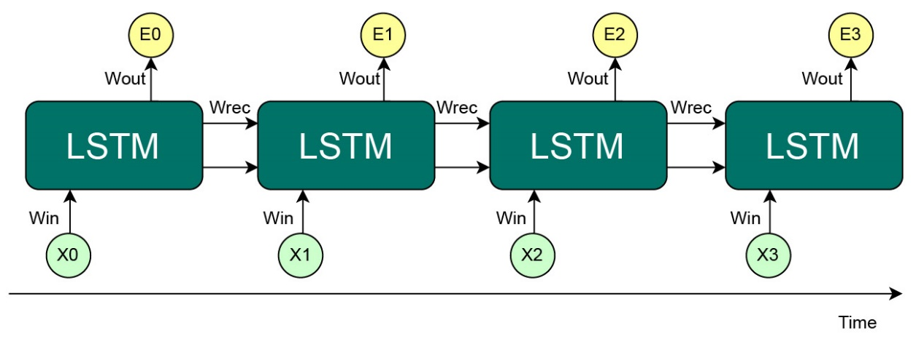

Gambar 11 Arsitektur LSTM forward

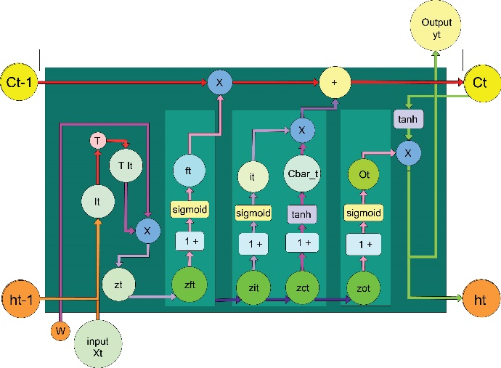

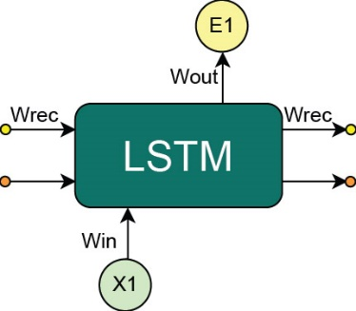

Gambar 12 Penjabaran dari Hidden Layer LSTM

Pada gambar 5 setiap urutan terdapat hidden layer yang berhubungan satu sama lain dan terdapat gerbang – gerbang yang bertujuan untuk menyeleksi informasi yang tidak perlu diingat dalam urutan selanjutnya seperti ditunjukan pada gambar 12.

Dari tahap forward yang ditunjukan pada gambar 11 didapatlah bobot baru (, bobot tersebut memiliki hasil *error* yang besar jadi dibutuhkanlah proses *Backward* untuk mendapatkan *error* bobot terbaik.

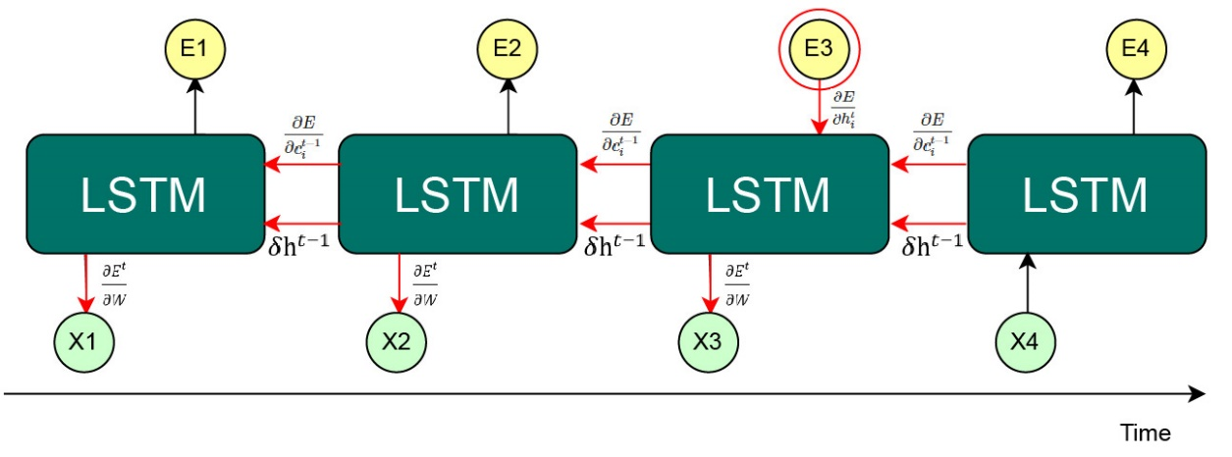

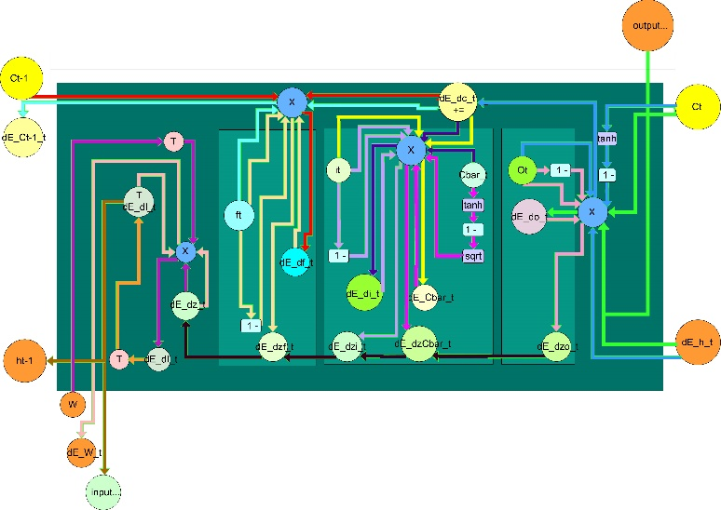 Gambar 13 Arsitektur LSTM Backward

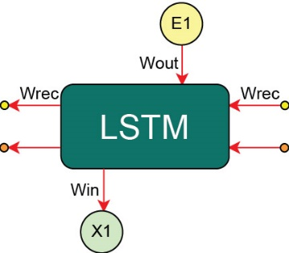

Gambar 14 Penjabaran dari Hidden Layer LSTM Backward

Pada gambar 13 ditunjukan langkah pertama di mulai dari *output* terakhir berproses menuju ke urutan *hidden* *layer* sampai urutan pertama*,* didalam hidden layer memberikan 3 keluaran yaitu, *derivative block input* , *derivative* keadaan penghubung *(cell state) ,* dan bobot *derivative* .

*Derivative block input* dan *derivative* keadaan penghubung *(cell state) ,* ini akan menghubungkan dari urutan ke urutan sebelumnya sampai ke urutan pertama untuk mendapatkan *derivative minimum,* Dan tiap urutan hidden layer menghasilkan bobot *derivative*  yang akan di proses lagi dengan perhitungan update bobot dengan metode *Gradient descent weight.*

### 3.1.2 Rancangan Arsitektur Sistem

Arsitektur ini adalah perancangan menggunakan diagram I-P-O. Adapun rancangan sistem yang mendeskripsikan alur sistem dari awal hingga akhir dapat dilihat pada Gambar 15 :

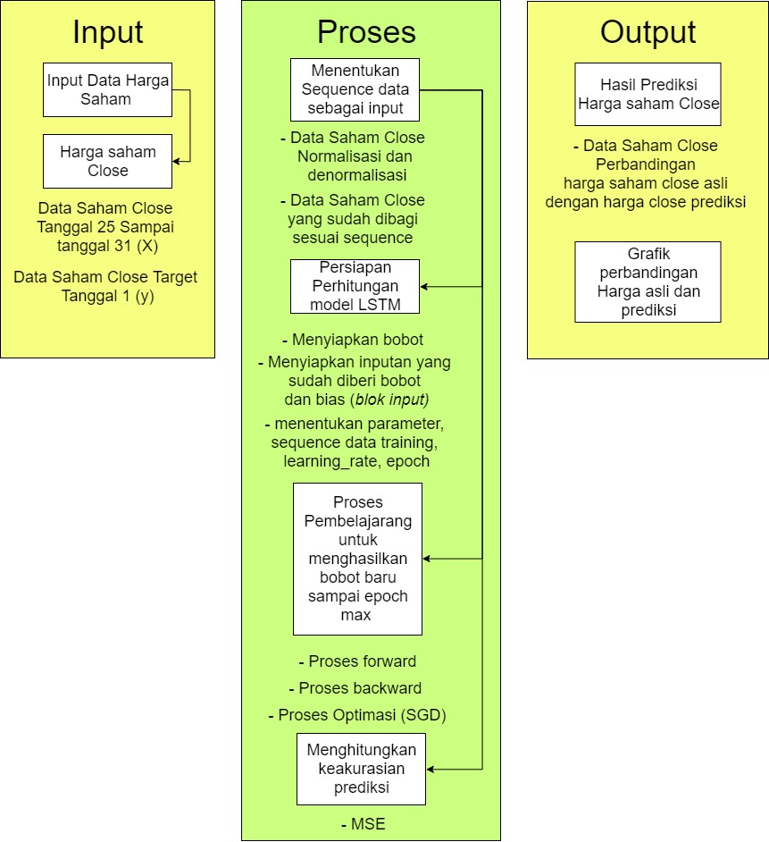

Gambar 15 Diagram IPO Arsitektur Sistem

Rancangan sistem menjelaskan proses berjalannya program. Dimulai dengan pengambilan data harga saham. Kemudian diolah menjadi dataset untuk diproses menjadi data *training*.

Tahap proses menginisialisasi data deret waktu *(sequence)*, Tahap selanjutnya mempersiapkan perhitungan LSTM dengan menyiapkan bobot, menyiapkan masukan yang sudah diberi bobot dan bias *(block input)* didalam proses training ada dua pembelajaran yaitu *forward propagation* dan *backward propagation* dari proses *backpropagation* bertujuan untuk mendapatkan nilai *error* yang terbaik. Hasil *training* berbentuk bobot baru yang akan diguakan untuk pemodelan, setelah mendapatkan model proses prediksi harga didapatkan, dilakukan evaluasi dengan metode evaluasi *mse* dengan membandingkan masing-masing hasil prediksi dengan data aktual. Evaluasi ini digunakan untuk mengukur seberapa akurat hasil prediksi dengan menggunkan LSTM. Output proses menampilkan hasil prediksi dan grafik perbandingan harga asli dan harga prediksi.

## Analisa Kebutuhan

### 3.2.1 Kebutuhan *Hardware*

Hardware adalah komponen pada komputer yang terlihat dan dapat disentuh yang digunakan untuk melakukan pembuatan sistem dan penginputan data. Hardware yang digunakan dalam pembuatan sistem penerapan metode *LSTM* untuk penerapan metode *LSTM* dalam prediksi harga saham adalah sebagai berikut :

Laptop dengan spesifikasi sebagai berikut :

* Processor : Intel® Core™ i5-4200U CPU @ 1.60GHz
* Memori : 8 RAM

### 3.2.2 Kebutuhan *Software*

Software adalah komponen yang penting dalam komputer. software memiliki tugas untuk menjalankan perintah. Software ini dibuat dengan Bahasa pemograman oleh programmer yang kemudian di hubungkan dengan hardware. Software yang yang digunakan dalam pembuatan sistem penerapan metode *LSTM* untuk penerapan metode *LSTM* dalam prediksi harga saham adalah sebagai berikut :

1. Operating sistem : Windows 10 Pro 64-bit
2. *Program Tool* : IDLE Python
3. *Text Editor* : Visual studio code

## 3.3 Analisa Input

Inptan dalam penelitihan ini menggunakan data yang terdapat di Alphavantag dan Yahoo finance yaitu data harga saham PT Semen Indonesia (Persero) Tbk, data yang digunakan adalah data harga saham, Jumlah data yang terhimpun yaitu sebanyak 1500 data.

## 3.4 Analisa Proses

Penelitihan dalam menerapakan metode LSTM terdapat beberapa proses yang diataranya yaitu :

1. Pembuatan data untuk LSTM:
   * Normalisasi data
   * data deret waktu yang dinormalisasi
2. Pengembangan Model:
   * LSTM adalah jenis Jaringan Syaraf Berulang (RNN).

Inisialisasi panjang urutan(*sequence)* :

*Forward Propagation*

Backpropagation kesalahan

Pembelajaran jaringan

c. Prediksi harga saham.

## 3.5 Analisa Output

Hasil dari prediksi harga saham, saham akan ditampilkan dalam bentuk grafik perbandingan harga dari harga prediksi dengan harga aktual dan menampilkan juga grafik *error* dalam meprediksi harga saham.

## 3.6 Desain Rancangan

Perancangan sistem yang dibuat untuk membangun sistem prediksi dengan *flowchart* yang akan diimplementasikan. Tujuan agar dalam pembuatan sistem akan lebih terkonsep dan memiliki acuan sehingga akan memudahkan ketika melakukan implemtasi pada bahasa pemrograman.

### 3.6.1 Flowchart Diagram

*Flowchart* merupakan kerangka untuk menunjukkan alur sistem.Diagram ini dapat memberi solusi langkah demi langkah untuk menyelesaikan masalah yang ada dalam algoritma tersebut.Berikut merupakakn *flowchart* sistem secara umum.

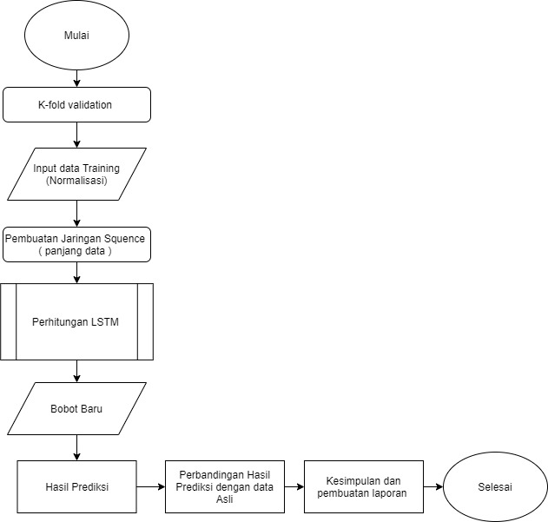

Gambar 16 Flowchart Sistem Keseluruhan

Keterangan dari Gambar 16 Secara garis besar, peramalan harga saham menggunakan Metode *LSTM* dapat dituliskan sebagai berikut :

1. Mulai
2. Masukan Inputan

Variabel input yang digunakan dalam penelitian ini adalah data jumlah harga saham dari tahun 2014 sampai 2020, yaitu data *close*.

1. Menentukan panjang urutan (*Squence length)*

Karena dalam pasar modal dalam seminggu ada 5 hari kerja, maka data yang digunakan untuk memprediksi adalah 5 hari kedepan. Jadi perlu dilakukan penentuan panjang urutan dalam pembagian data tiap 5 hari sebagai masukan dan 1 output.

1. Normalisasi Data

Proses Normalisasi yang digunakan dalam sistem ini menggunakan normalisasi minimum-maximum. Data-data yang ada dilakukan normalisasi dengan membagi nilai data tersebut dengan nilai *range* data (nilai data maksimum-nilai data minimum). Normalisasi data *input* bertujuan untuk menyesuaikan nilai *range* data dengan fungsi aktivasi dalam sistem *LSTM*. Ini berarti nilai kuadrat *input* harus berada pada *range* 0 sampai 1. Sehingga *range input* yang memenuhi syarat adalah nilai data *input* dari 0 sampai 1 atau dari –1 sampai 1. Oleh karena itu *output* yang dihasilkan pun akan berada pada *range* 0 sampai 1. kemudian untuk mendapatkan nilai sebenarnya dari *output* perlu dilakukan proses denormalisasi.

1. *K-Fold Cross Validation*

Proses membagi data menjadi data *trining* dan data *testing.* Yang di bagi menjadi 3 skenario.

1. Perhitungan *LSTM*

Terdiri dari beberapa tahap yaitu fase pertama propagasi maju. Kedua propagasi mundur dan yang ketiga perubahan bobot. Ketiga fase tersebut diulang terus hingga kondisi yang diinginkan terpenuhi(jumlah iterasi atau kesalahan *error*). Dalam menggunakan algoritma LSTM, proses pelatihan dengan proses pengujian memiliki langkah yang berbeda. Dalam proses pelatihan terdiri dari dua proses utama, *feed forward* dan *backpropagation of error* atau *backward*. Sedangkan untuk proses pengujian hanya menggunakan proses *feed forward*.

1. Menghasilkan *output*

*Output* yang dihasilkan pada penelitian ini yaitu sistem peramalan harga saham periode berikutnya.

1. Selesai

### 3.6.1 Flowchart K-Fold Cross Validation

Di bawah ini merupakan *Flowchart* sistem proses *K-Folds Cross Validation.*



Gambar 17 Flowchart K Folds Validation

Menentukan data *training* dan data *testing* pada penelitian ini menggunakan *K Folds Cross Validation,* dimana *k* dapat ditentukan sendiri [13].

Misal ditentukan k=3 sehingga akan didapat *dataset k*1, *k*2, dan *k*3. Dari 3 *dataset* tersebut akan dipilih 2 menjadi *data training* dan 1 menjadi *data testing.* Misalkan untuk data *training* dipilih *k1* dan *k2*, sedangkan *k3* menjadi data *testing*. Semakin banyak pembagian k semakin banyak dan semakin bervariasi uji coba yang dilakukan akan tetapi pengerjaan suatu sistem akan semakin lama.

### 3.6.2 Flowchart Tahap Pelatihan LSTM

Tahap ini adalah proses pengenalan pola-pola data yang telah dinormalisasi agar sistem dapat menentukan bobot-bobot yang dapat memetakan antara data input dengan data target output yang diinginkan.

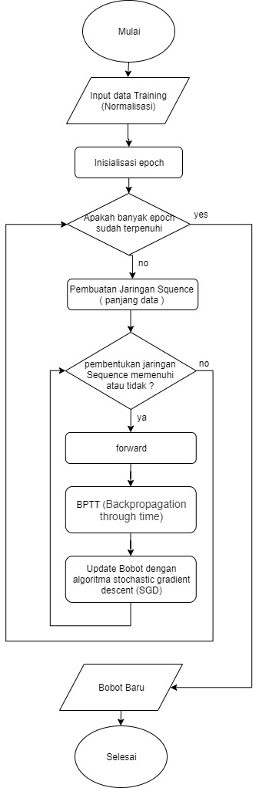

Gambar 18 Flowchart pelatihan LSTM

Pelatihan ini menggunakan dua looping yaitu looping pertama digunakan seberapa banyak pelatihan dalam setiap urutan (*sequence*) dan lopping kedua digunakan untuk menghitung proses pembelajaran dalam pembelajaran LSTM menerapakan BPTT *(Backpropagation through time)* dan *update* bobot menerapkan *gradient descent* (GD)

### 3.6.3 Flowchart Tahap Pengujian LSTM

Setelah bobot yang terbaik pada tahap pelatihan didapat, maka nilai pembobot tersebut digunakan untuk mengolah data masukan untuk menghasilkan keluaran yang sesuai. Hal ini digunakan untuk menguji apakah pembelajaran LSTM dapat bekerja dengan baik yaitu dapat memprediksi pola data yang telah dilatihkan dengan tingkat kesalahan yang kecil.

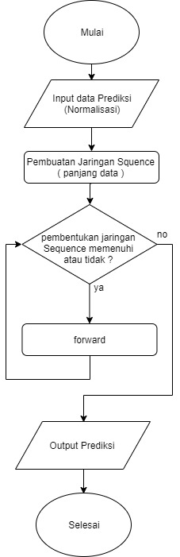

Gambar 19 Flowchart pengujian LSTM

## Uji Coba dan Evaluasi

Tahap ini akan dilakukan uji coba Pada penelitihan 1500 data yang dibagi menjadi 3 bagian dengan cara *K Folds Validation* dibagi menjadi 5 K yaitu K1 500, K2 500, K3 500.

Tabel 41 Uji coba dengan pembagian data

|  |  |  |
| --- | --- | --- |
| Ujicoba | Trainig | Testing |
| 1 | K1 (500 DATA) | K2 (500 DATA) |
| 2 | K1 (500 DATA) | K3 (500 DATA) |
| 3 | K2 (500 DATA) | K1 (500 DATA) |
| 4 | K2 (500 DATA) | K3 (500 DATA) |
| 5 | K3 (500 DATA) | K1 (500 DATA) |
| 6 | K3 (500 DATA) | K2 (500 DATA) |

Setiap uji coba memiliki 500 data *training* dan 500 data *testing* total data dalam setiap uji coba adalah 1000 data.

## Pembuatan Laporan Tugas Akhir

Setelah semua proses selesai maka selanjutnya penulisan laporan Tugas Akhir sesuai dengan sistematika penulisan laporan Tugas Akhir Jurusan Teknik Informatika Unversitas Trunojoyo Madura.

## Tabel 42. Tabel Perkiraan Jadwal

|  |  |  |  |  |  |  |  |  |  |  |  |  |  |  |  |  |  |  |  |  |
| --- | --- | --- | --- | --- | --- | --- | --- | --- | --- | --- | --- | --- | --- | --- | --- | --- | --- | --- | --- | --- |
| **NO** | **Kegiatan** | **Bulan** | | | | | | | | | | | | | | | | | | |
| I | | II | | | | III | | | | IV | | | | V | | | | |
| 3 | 4 | 1 | 2 | 3 | 4 | 1 | 2 | 3 | 4 | 1 | 2 | 3 | 4 | 1 | 2 | 3 | 4 |
| 1 | Persiapan |  |  |  |  |  |  |  |  |  |  |  |  |  |  |  |  |  |  |
| 2 | Pengumpulan data |  |  |  |  |  |  |  |  |  |  |  |  |  |  |  |  |  |  |
| 3 | Analisa Kebutuhan Sistem |  |  |  |  |  |  |  |  |  |  |  |  |  |  |  |  |  |  |
| 4 | Perancangan Sistem |  |  |  |  |  |  |  |  |  |  |  |  |  |  |  |  |  |  |
| 5 | Implementasi Sistem |  |  |  |  |  |  |  |  |  |  |  |  |  |  |  |  |  |  |
| 6 | Uji coba Sistem |  |  |  |  |  |  |  |  |  |  |  |  |  |  |  |  |  |  |
| 7 | Penyusunan laporan Tugas Akhir |  |  |  |  |  |  |  |  |  |  |  |  |  |  |  |  |  |  |

# DAFTAR PUSTAKA

[1] A. Santoso and S. Hansun, “Prediksi IHSG dengan Backpropagation Neural Network,” *J. RESTI (Rekayasa Sist. dan Teknol. Informasi)*, vol. 3, no. 2, pp. 313–318, 2019, doi: 10.29207/resti.v3i2.887.

[2] A. Wanto and A. P. Windarto, “Analisis Prediksi Indeks Harga Konsumen Berdasarkan Kelompok Kesehatan Dengan Menggunakan Metode Backpropagation,” *J. Penelit. Tek. Inform. Sink.*, vol. 2, no. 2, pp. 37–43, 2017.

[3] D. Karmiani, R. Kazi, A. Nambisan, A. Shah, and V. Kamble, “Comparison of Predictive Algorithms: Backpropagation, SVM, LSTM and Kalman Filter for Stock Market,” *Proc. - 2019 Amity Int. Conf. Artif. Intell. AICAI 2019*, pp. 228–234, 2019, doi: 10.1109/AICAI.2019.8701258.

[4] S. Hochreiter and J. Schmidhuber, “Long Short-Term Memory,” *Neural Comput.*, vol. 9, no. 8, pp. 1735–1780, 1997, doi: 10.1162/neco.1997.9.8.1735.

[5] A. Arfan, “Prediksi Harga Saham Di Indonesia Menggunakan Algoritma Long Short-Term Memory,” vol. 3, 2019.

[6] R. Maulana and D. Kumalasari, “Analisis Dan Perbandingan Algoritma Data Mining Dalam Prediksi Harga Saham GGRM,” *J. Inform. Kaputama*, vol. 3, no. 1, pp. 22–28, 2019.

[7] L. Wiranda, M. Sadikin, J. T. Informatika, and F. I. Komputer, “PENERAPAN LONG SHORT TERM MEMORY PADA DATA TIME SERIES UNTUK MEMPREDIKSI PENJUALAN PRODUK PT . METISKA FARMA,” vol. 8, pp. 184–196, 2019.

[8] P. J. Werbos, “Backpropagation Through Time: What It Does and How to Do It,” *Proc. IEEE*, vol. 78, no. 10, pp. 1550–1560, 1990, doi: 10.1109/5.58337.

[9] S. Øyen, “Forecasting Multivariate Time Series Data Using Neural Networks,” *Nor. Univ. Sci. Technol. Dep. Eng. Cybern.*, no. June, 2018, doi: 10.1080/13540602.2012.629837.

[10] C. Paper, W. Setiawan, and U. Trunojoyo, “Feedforward Network Dengan,” no. October, 2016, doi: 10.13140/2.1.3467.5525.

[11] A. Ghosh, S. Bose, G. Maji, N. Debnath, and S. Sen, “Stock Price Prediction Using LSTM on Indian Share Market,” vol. 63, pp. 101–90, 2019, doi: 10.29007/qgcz.

[12] U. Islam, N. Imam, and B. Padang, “FORECASTING SAHAM SYARIAH DENGAN,” 2019.

[13] R. Yunitarini, P. Studi, T. Informatika, F. Teknik, and U. Trunojoyo, “IMPLEMENTASI METODE BACKPROPAGATION,” vol. 1, no. 1, pp. 5–13, 2014.

[14] Mallya, A. (2017, January 24).

*http://arunmallya.github.io/writeups/nn/lstm/index.html#/.* (A. Mallya, Ed.)

Retrieved from http://arunmallya.github.io:

http://arunmallya.github.io/writeups/nn/lstm/index.html#/